Príloha č. 1 súťažných podkladov

Opis predmetu zákazky

Technická špecifikácia a opis diela
Predmetom zákazky je vykonanie diela pre potreby Ministerstva obrany Slovenskej republiky a ozbrojených síl Slovenskej republiky, ktorými sa rozumie ušitie odevov podľa nasledujúceho výkazu jednotlivých položiek sortimentu predmetu zákazky:

P.č. | Názov tovaru | Merná  jednotka | Požadované množstvo
1. | Tričko ultra ľahké | ks | 1 016
2. | Súprava športová bežecká muži | spr | 500
3. | Súprava športová bežecká ženy | spr | 200
4. | Nohavice krátke bežecké muži | ks | 500
5. | Nohavice krátke bežecké ženy | ks | 200

a podľa požiadaviek na dielo - bod č.1- bod č. 5 tejto prílohy súťažných podkladov. Súčasťou predmetu zákazky je komplexné zabezpečenie služieb spojených s vyhotovením a dodaním diela, vrátane jeho dopravy do miesta dodania a balenia. Náklady na dopravu, balenie a ostatné náklady spojené s dodávkou tovaru sú súčasťou kúpnej ceny.
Vyhotovené dielo musí zodpovedať požadovaným príslušným technickým špecifikáciám uvedeným v prílohe zmluvy, v bode 2. „Základné konštrukčno-technologické parametre tkanín“: NARIADENIE EURÓPSKEHO PARLAMENTU A RADY(EÚ) č.1007/2011,STN 80 0020, STN 80 0021, STN 80 0018,STN 80 5009, STN ISO 3572, STN EN 20 105-A02, STN EN 12 127, STN EN ISO 5077, STN EN ISO 6330, STN EN ISO 3759, STN EN ISO 3071, STN EN ISO 14 184-1, STN EN ISO 11 969, STN EN ISO 5961, STN ISO 8288, STN EN 1233, STN EN ISO 1483, STN EN ISO 105-X12, STN EN ISO 105-E04, STN EN ISO 105-E01, STN EN ISO 105-C06, STN EN ISO 105-B02, STN EN ISO 105-B02/01, STN EN 14362-1,3, STN ISO 16711-2, STN EN ISO 13 934, STN EN 20811, STN EN ISO 11092, STN EN ISO 9237, STN EN 14971, STN EN ISO 8559-2, STN EN 1049-2, STN ISO 3801, STN EN ISO 1421, STN EN ISO 4920, STN EN ISO 12947-2, STN EN ISO 105-D01, AATCC 100 alebo ekvivalent.

- Technická špecifikácia a opis diela

1.1. Tričko ultra ľahké

Tričko ultra ľahké je základnou súčiastkou na služobnú telovýchovu pre profesionálnych vojakov a vojačky.
Tričko je vyrobené pletiarskou technológiou v kombinácii dvoch vysokoelastických materiálov: predný diel je z jednolícneho dierkovaného elastického priedušného úpletu, materiálového zloženia 94% polyester/6% elastan, zadný diel a rukávy sú z jednolícneho elastického úpletu s perforovanou štruktúrou obdĺžnikového tvaru materiálového zloženia 91% polyesterové mikrovlákno/ 9% elastan, ktorého úlohou je maximálne odvetrať povrch tela používateľa.
Tričko ultra ľahké je vyrábané v troch farebných kombináciách: biele, mentolovo zelené a sivomodré. Tričko je rovného strihu s okrúhlym priekrčníkom riešeným ku krku s krátkymi hlavicovými rukávmi. V priekrčníku je všitý dvojitý lem široký 1,5 cm ± 2 mm z rovnakého materiálu a farby ako je predný diel. Zadný diel plynule prechádza v plecnej a bočnej časti do predného dielu bez plecného a bočného šva strihaný v celku (viď nákres). Dolný okraj rukávov a predného a zadného dielu trička je podohnutý na šírku 2 cm ± 2 mm a prešitý na trojihlovom paťnitnom stroji so spodom a vrchom krycím stehom. V strede priekrčníka zadného dielu je našitá etiketa. Montážne švy sú šité na plochom stroji (flatlock). Pri plochých švoch a pri trojihlovom päťnitnom stehu sú na lícnej strane použité melirované nite bielo-modro-červenej farby, ktoré majú aj ozdobný charakter. Všetky stehy musia mať maximálnu pevnosť voči uvoľneniu, resp. rozpáraniu.

Nákres - Tričko ultra ľahké:
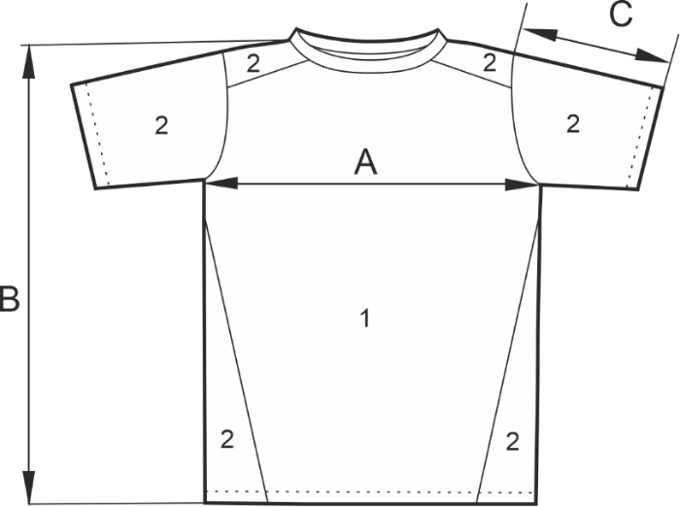

Tričko ultra ľahké

 | Veľkosť | XS | S | M | L | XL | XXL | XXXL
A | ½ šírka cez prsia | 40 | 44 | 48 | 52 | 46 | 60 | 64
B | Celková dĺžka | 62 | 64 | 66 | 68 | 70 | 72 | 74
C | Dĺžka rukáva | 19 | 20 | 21 | 22 | 23 | 24 | 25
Tolerancia všetkých rozmerov je ± 5%

1.2. Súprava športová bežecká muži / ženy

Súprava športová bežecká je určená na bežecké disciplíny pre profesionálnych vojakov a vojačky. Súprava športová bežecká je zhotovená z vysokoelastického funkčného žakárového interlockového úpletu s vyšším obsahom elastanu zloženia 80% polyester/12% polyamid/ 8% elastan. Dve rôznofarebné vlákna vytvárajú na lícnej strane štruktúru drobných šesťuholníkov, vnútorná strana je počesaná. Zloženie úpletu a jeho väzba zabezpečujú vysoké úžitkové vlastnosti, rýchloschnúci efekt,tvarovú a rozmerovú stálosť výrobku. Skladá sa z bundy a dlhých nohavíc. Súprava športová bežecká pre mužov je dvojfarebná v kombináci tmavý antracit a tmavý mentol. Súprava športová bežecká pre ženy je dvojfarebná v kombinácií svetlý antracit a svetlý mentol. Bunda pre mužov je vo farbe tmavý mentol rovného strihu s raglánovými rukávmi a zapína sa vpredu na dlhý čierny špirálový zips, (bunda pre ženy je vo farbe svetlý mentol rovného strihu s raglánovými rukávmi a zapína sa vpredu na dlhý biely špirálový zips), ktorý siaha až do špičiek goliera-stojačika vysokého 7 cm ± 5 mm. Predný a zadný diel je v prieramkovej časti členený dierkovanými vsadkami z jednolícneho úpletu – filetový vzor vo farbe nohavíc, ktoré sa od priekrčníka smerom k bočnému kraju rozširujú. Vsádky majú v bočnom kraji šírku 4 cm ± 5 mm a v priekrčníku 2 cm ± 5 mm. Vsadky
sú v členiacich švoch oštepované 2-ihlovým strojom so spodným krycím stehom. Na prednom dieli v prsnej výške je našitá nášivka slovenský znak, šírka nášivky 4,2 cm ± 3 mm a výška nášivky 5,2 cm ± 3 mm. Na predných dieloch sú dve šikmé vrecká zapínané na 18 cm ± 3 mm dlhý špirálový čierny zips - muži (biely zips – ženy), ktorý okrem funkčnosti má aj ozdobný charakter. Na zadnom diely 16 cm ± 3 mm od zadného priekrčníka je pre mužov čierny nápis SLOVAKIA pre ženy biely nápis SLOVAKIA. Výška písmen 5 cm ± 2 mm a šírka 1 cm ± 1 mm, font písma SWITZERLAND INSERAT. Rukávy sú dlhé raglanové vo farbe tmavý mentol – muži, svetlý mentol - ženy. Dolný okraj bundy a rukávov je ukončený patentom
vo farbe tmavý mentol – muži, svetlý mentol - ženy v šírke 5 cm ± 3 mm. Priekrčník zadného dielu a rukávov je začistený cca 1 cm pásikom zo základného materiálu je vo farbe tmavý mentol – muži, svetlý mentol - ženy . V strede priekrčníka zadného dielu je našitá etiketa. Bunda pre ženy je konštrukčne zhotovená ako bunda pre mužov len vo farebnom vyhotovení svetlý antracit a svetlý mentol.
Nohavice sú tmavej antracitovej farby u mužov a svetlej antracitovej farby u žien smerom dole mierne zúžené. V páse majú pruženku viacnásobne prešitú širokú 4 cm ± 2 mm s čiernou šnúrkou – muži (bielou šnúrkou – ženy), ktorá je vyvedená cez dve vyšité a spevnené dierky v strede pásca z vnútornej strany. Na predných dieloch sú dve šikmé lištové vrecká zapínané na 16 cm ± 3 mm dlhý špirálový čierny zips – muži (biely špirálový zips – ženy), ktorý okrem funkčnosti má aj ozdobný charakter. Bočné švy nohavíc sú oštepované 2-ihlovým strojom so spodom krycím stehom. Dolný okraj nohavíc je ukončený patentom v šírke 5 cm ± 3 mm. V pásovej časti zadného dielu v strede je našitá etiketa. Všetky stehy musia mať maximálnu pevnosť voči uvoľneniu, resp. rozpáraniu.

Nákres - Súprava športová bežecká muži / ženy:
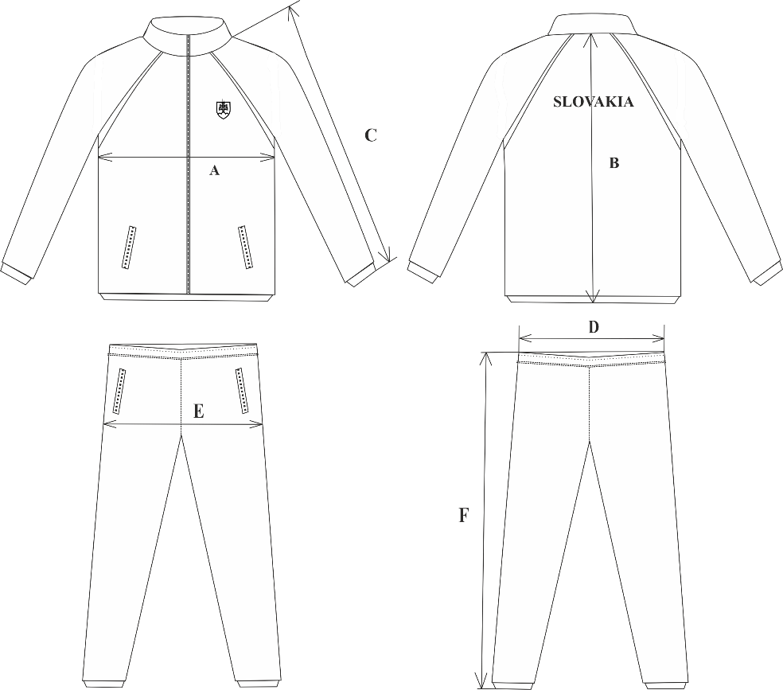
Súprava športová bežecká muži
 | Veľkosť | XS | S | M | L | XL | XXL | XXXL
A | ½ šírka cez prsia | 49 | 52 | 55 | 58 | 62 | 66 | 70
B | Celková dĺžka | 64 | 66 | 68 | 70 | 72 | 74 | 76
C | Dĺžka rukáva | 63 | 64 | 65 | 66 | 67 | 68 | 69
D | ½ šírka gumy v páse | 32 | 33 | 34 | 35 | 39 | 43 | 47
E | ½ šírka v hĺbke sedu | 48 | 50 | 52 | 55 | 58 | 62 | 66
F | Bočná dĺžka | 99 | 101 | 103 | 105 | 107 | 109 | 109
Tolerancia všetkých rozmerov je ± 5%

Súprava športová bežecká ženy
 | Veľkosť | XS | S | M | L | XL | XXL
A | ½ šírka cez prsia | 44 | 48 | 51 | 54 | 57 | 60
B | Celková dĺžka | 60 | 62 | 64 | 66 | 68 | 70
C | Dĺžka rukáva | 68 | 70 | 72 | 74 | 76 | 78
D | ½ šírka gumy v páse | 29 | 31 | 33 | 35 | 38 | 41
E | ½ šírka v hĺbke sedu | 45 | 47 | 49 | 51 | 54 | 57
F | Bočná dĺžka | 96 | 98 | 100 | 102 | 104 | 106
Tolerancia všetkých rozmerov je ± 5%

1.3. Nohavice krátke bežecké muži / ženy

Nohavice krátke bežecké sú určené na bežecké disciplíny pre profesionálnych vojakov a vojačky.
Nohavice sú zhotovené z pleteniny z vysokoelastického funkčného žakarového interlockového úpletu s vyšším obsahom elastanu zloženia 80% polyester/12 % polyamid/ 8% elastan. Dve rôznofarebné vlákna vytvárajú na lícnej strane štruktúru drobných šesťuholníkov, vnútorná strana je počesaná. Zloženie a väzba úpletu zabezpečujú vysoké úžitkové vlastnosti, rýchloschnúci efekt, tvarovú a rozmerovú stálosť výrobku. Nohavice krátke bežecké sú vo farbe tmavý atracit – muži, svetlý atracit – ženy, pohodlného strihu v dĺžke do polovice stehien. V páse je pruženka viacnásobne prešitá šírky 4cm±2mm sivou šnúrkou, ktorá je vyvedená cez dve vyšité spevnené dierky v strede pása na prednom dieli z vnútornej strany. Na predných dieloch sú dve šikmé vrecká bez zipsov. V bočnej časti nohavíc je členenie – dierkovaný pruh z jednolícneho úpletu – filetový vzor, ktorý sa rozširuje do predného dielu. V páse má pruh šírku 4cm±5mm a smerom k dolnému kraju sa rozširuje na šírku 12cm±8mm. Členiace švy sú oštepované 2-ihlovým strojom so spodom krycím stehom. Na ľavej nohe 4cm±3mm od dolného kraja a cca 2-3cm od členiaceho šva je našitá nášivka slovensky znak o rozmere šírka 4,2cm±2mm a výška 5,2cm±3mm. Dolný kraj je podohnutý a prešitý
na 2-ihlovom stroji so spodom krycím stehom. V dolnom kraji v spodnej časti na ľavej a pravej nohe vo vonkajšej stehennej časti sú vyhotovené účelné rázporky. Veľkosť rázporkov je odstupňovaná podľa veľkostí nohavíc. V pásovej časti zadného dielu v strede je našitá etiketa. Všetky stehy musia mať maximálnu pevnosť voči uvolneniu resp.rozpáraniu.

Nákres:
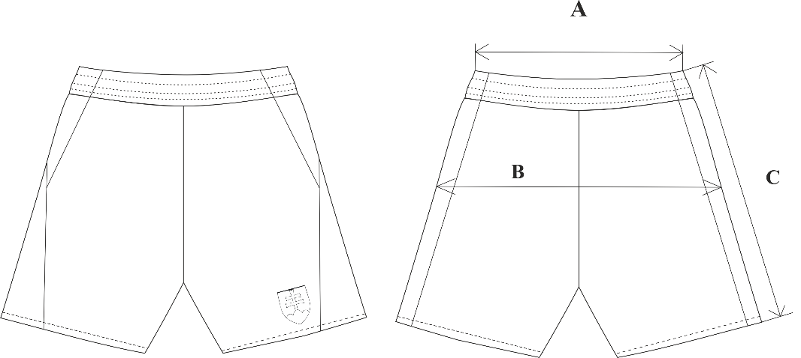

Nohavice krátke bežecké muži
 | Veľkosť | XS | S | M | L | XL | XXL | XXXL
A | ½ šírka gumy v páse | 33 | 34 | 35 | 39 | 43 | 47 | 51
B | ½ šírka v hĺbke sedu | 50 | 52 | 55 | 58 | 62 | 66 | 70
C | Bočná dĺžka | 44 | 44 | 46 | 46 | 48 | 50 | 52

Pozn.: Tolerancia všetkých rozmerov je ± 5%

Nohavice krátke bežecké ženy
 | Veľkosť | XS | S | M | L | XL | XXL
A | ½ šírka gumy v páse | 31 | 33 | 35 | 38 | 41 | 44
B | ½ šírka v hĺbke sedu | 47 | 49 | 51 | 54 | 57 | 61
C | Bočná dĺžka | 39 | 39 | 39 | 40 | 41 | 42

Pozn.: Tolerancia všetkých rozmerov je ± 5%

Nášivka – znak SR

Nášivka má tvar ranogotického štítu, ktorého vonkajšie rozmery sú: výška 52 mm ± 3 mm, šírka v najširšom mieste je 42 mm ± 3 mm. Nášivka je vyšitá na podkladovej látke v zložení 100% PAD so záterom (vodný stĺpec min 2000 mm) v gramáži 130 ± 10% g/m². Červená plocha pod dvojkrížom je vyšitá vodorovným stehom červenou niťou, modrá plochá je vyšitá modrou niťou vodorovným stehom a dvojkríž je vyšitý bielou niťou. Celá nášivka je olemovaná čiernym rámikom o hrúbke 2 mm ± 0,30 mm. Modré trojvršie je olemované modrým lemom o hrúbke 2 mm ± 0,30 mm. Použité viskózové vyšívacie nite majú farebnú stálosť až do teploty 95 °C, sú odolné voči oderu. Celá nášivka drží svoj tvar aj po praní a môže sa žehliť.

Farba nití podľa vzorkovnice PANTONE:
- biela niť TCX 11-4001
- modrá niť TCX 19-3952
- červená niť TCX 18-1655
- čierna niť TCX 19-0303
Pozn.: Odchýlka farieb je do stupňa 4 sivej stupnice

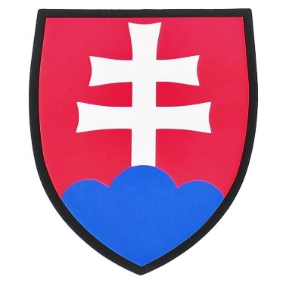

- Základné konštrukčno-technologické parametre tkanín

2.1. Tričko ultra ľahké
Parameter | Norma – predpis | Požadovaná hodnota
Materiálové zloženie | Nariadenie Európskeho parlamentu a Rady (EÚ)  č. 1007/2011 | Zadný diel a rukávy: 91 ± 3% polyesterové mikrovlákno/  9 ± 3% elastan  Predný diel: 94 ± 3% polyester/6 ± 3% elastan
Farba | STN EN 20 105-A02 | Zadný diel a rukávy:  biela  PANTONE 11-4001 TCX  mentolovo zelená  PANTONE 12-4609 TCX  sivomodrá  PANTONE 18-4215 TCX  Predný diel:  biela  PANTONE 11-4001 TCX  mentolovo zelená  PANTONE 15-4309 TCX  sivomodrá  PANTONE 19-4215 TCX  odchýlky farieb sú do stupňa 4 sivej stupnice

Parameter | Norma – predpis | Požadovaná hodnota
Väzba | STN 80 0018  STN 80 5009  STN ISO 3572 | Zadný diel a rukávy: :  jednolícny elastický úplet s perforovanou štruktúrou obdĺžnikového tvaru v počte14 ± 2 /cm2  Predný diel: jednolícny dierkovaný elastický úplet, počet dierok 33 ± 3 /cm2
Plošná hmotnosť | STN EN 12127 | Zadný diel a rukávy:  105 g/m2 ± 5 %  Predný diel: 115 g/m2 ± 5 %
Zmena rozmerov po 5 cykloch prania a sušenia pri 40ºC | STN EN ISO 5077,  STN EN ISO 6330,  STN EN ISO 3759 | ± 5 %
pH vodného výluhu | STN EN ISO 3071 | 4,0 – 7,5
Obsah formaldehydu | STN EN ISO 14184-1 | max. 75 mg/kg
Obsah ťažkých kovov (mg/kg) :  Arzén, As  Kadmium, Cd  Olovo, Pb  Meď, Cu  Chróm, Cr  Kobalt, Co  Nikel, Ni  Ortuť, Hg | STN EN ISO 11 969  STN EN ISO 5961  STN ISO 8288  STN ISO 8288  STN EN 1233  STN ISO 8288  STN ISO 8288  STN EN ISO 1483 | max 1,0  max 0,1  max 1,0  max 50,0  max 2,0  max 4,0  max 4,0  max 0,02
Stálofarebnosť v otere  suchý oter  mokrý oter | STN EN ISO 105-X12 | min. stupeň 4  min. stupeň 4
Antibakteriálna úprava | AATCC 100 | Preukázaná redukcia baktérií
Stálofarebnosť v pote – alkalický  zmena odtieňa  zapustenie sprievodných tkanín  Stálofarebnosť v pote – kyslý  zmena odtieňa  zapustenie sprievodných tkanín | STN EN ISO 105-E04 | min. stupeň 4  min. stupeň 4/4  min. stupeň 4  min. stupeň 4/4
Stálofarebnosť vo vode  zmena odtieňa  zapustenie sprievodných tkanín | STN EN ISO 105-E 01 | min. stupeň 4  min. stupeň 4/4
Stálofarebnosť v praní pri 40ºC  zmena odtieňa  zapustenie sprievodných tkanín | STN EN ISO 105-C06 | min. stupeň 4  min. stupeň 4/4

2.2. Súprava športová bežecká muži / ženy, nohavice krátke bežecké muži / ženy

Parameter | Norma – predpis | Požadovaná hodnota
Materiálové zloženie | Nariadenie Európskeho Parlamentu a Rady (EÚ) č. 1007/2011 | Základ: 80 ± 2 % micropolyester/ 12 ± 2% polyamid/ 8 ± 1% pružné vlákno  Vsádky: 95 ±2 % polyester /  5 ± 2% pružné vlákno

Parameter | Norma – predpis | Požadovaná hodnota
Väzba | STN 80 0018  STN 80 5009  STN ISO 3572 | Základ: vysokoelastický interlockový žakárový úplet, kde vpletené tmavosivé vlákno vytvára na lícnej strane štruktúru drobných šesťuholníkov v počte cca 50/cm2,  vnútorná strana je počesaná  Vsádky: jednolícny dierkovaný úplet, počet dierok cca 10 ±2./cm2
Farba | STN EN 20 105-A02 | Základ:  MUŽI:  Tmavý mentol PANTONE 18-4522TCX  Tmavý antracit  PANTONE 19-3916 TCX  Vsádky: PANTONE 19-3916 TCX  U všetkých farieb odchýlka do stupňa 4 sivej stupnice  ŽENY:  Svetlý mentol PANTONE 12-4609TCX  Svetlý antracit  PANTONE 19-4215 TCX  Vsádky: PANTONE 19-4215 TCX  U všetkých farieb odchýlka do stupňa 4 sivej stupnice
Plošná hmotnosť | STN EN 12127 | Základ: 210 g/m2±5%  Vsádky: 170 g/m2±5%
Zmena rozmerov po 5 cykloch prania a sušenia pri 40ºC | STN EN ISO 5077,  STN EN ISO 6330,  STN EN ISO 3759 | ± 5 %
pH vodného výluhu | STN EN ISO 3071 | 4,0 – 7,5
Obsah formaldehydu | STN EN ISO 14184-1 | max. 75 mg/kg
Obsah ťažkých kovov (mg/kg),  Arzén, As  Kadmium, Cd  Olovo, Pb  Ortuť, Hg  Meď, Cu  Chróm, Cr  Kobalt, Co  Nikel, Ni  Antimón, Sb | STN EN ISO 11969  STN EN ISO 5961  STN ISO 8288  STN EN ISO 1483  STN ISO 8288  STN EN ISO 1233  STN ISO 8288  STN ISO 8288  STN ISO 16711-2 | max. 1,0  max. 0,1  max. 1,0  max. 0,02  max. 50,0  max. 2,0  max. 4,0  max. 4,0  max. 30,0
Stálofarebnosť v otere  suchý oter  mokrý oter | STN EN ISO 105-X12 | min. stupeň 4  min. stupeň 4
Stálofarebnosť v pote – alkalický  zmena odtieňa  zapustenie sprievodných tkanín  Stálofarebnosť v pote – kyslý  zmena odtieňa  zapustenie sprievodných tkanín | STN EN ISO 105-E04 | min. stupeň 4  min. stupeň 4/4  min. stupeň 4  min. stupeň 4/4
Stálofarebnosť vo vode  zmena odtieňa  zapustenie sprievodných tkanín | STN EN ISO 105-E 01 | min. stupeň 4  min. stupeň 4/4
Stálofarebnosť v praní pri 40ºC  zmena odtieňa  zapustenie sprievodných tkanín | STN EN ISO 105-C06 | min. stupeň 4  min. stupeň 4/4
3. Označovanie výrobkov

Každý druh tovaru je označený etiketou s týmito údajmi:
- Vyrobené pre OS SR,
- identifikácia výrobcu (dodávateľa),
- veľkosť výrobku,
- materiálové zloženie,
- symboly ošetrovania podľa STN EN ISO 23758,
- rok výroby a značka odberateľa (skrížené meče).

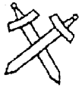
Značka odberateľa (skrížené meče) – nákres:

4. Balenie

4.1. Tričko ultra ľahké

Tričká sú samostatne balené po 1 ks v PET vrecku a po 15-20 kusoch v kartónovej krabici. Pri tričkách je pribalený informačný návod od výrobcu o zásadách správneho používania a ošetrovania tričiek, resp. pripojený návod na údržbu v slovenskom alebo českom jazyku a symboly údržby. Kartónová krabica je prelepená lepiacou páskou a na bočnej strane balíka je umiestnený štítok s týmito údajmi:

- Vyrobené pre OS SR,
- identifikácia výrobcu (dodávateľa),
- názov výrobku,
- veľkosť výrobku,
- počet kusov,
- rok výroby,
- značka odberateľa (skrížené meče)

Značka odberateľa (skrížené meče) – nákres:

4.2. Súprava športová bežecká muži / ženy

Súprava je samostatne balená po 1 súprave v PET vrecku a po 10 súpravách v kartóne. Pri súprave je pribalený informačný návod od výrobcu o zásadách správneho používania a ošetrovania súpravy, resp. pripojený návod na údržbu v slovenskom alebo českom jazyku a symboly údržby. Kartónová krabica je prelepená lepiacou páskou a na bočnej strane balíka je umiestnený štítok s týmito údajmi:

- Vyrobené pre OS SR,
- identifikácia výrobcu (dodávateľa),
- názov výrobku,
- veľkosť výrobku,
- počet kusov,
- rok výroby,
- značka odberateľa (skrížené meče)

Značka odberateľa (skrížené meče) – nákres:

4.3. Nohavice krátke bežecké muži / ženy

Nohavice krátke bežecké muži / ženy sú samostatne balené po 1 ks v PET vrecku a po 20 kusoch v kartóne. Pri nohaviciach krátkych je pribalený informačný návod od výrobcu o zásadách správneho používania a ošetrovania trenírok, resp. pripojený návod na údržbu v slovenskom alebo českom jazyku a symboly údržby. Kartónová krabica je prelepená lepiacou páskou a na bočnej strane kartónovej škatuli je umiestnený štítok s týmito údajmi:

- Vyrobené pre OS SR,
- identifikácia výrobcu (dodávateľa),
- názov výrobku,
- veľkosť výrobku,
- počet kusov,
- rok výroby,
- značka odberateľa (skrížené meče)

Značka odberateľa (skrížené meče) – nákres:

V prípade balenia do kartónovej krabice jej hmotnosť nesmie presiahnuť 15 kg.

- Veľkostný sortiment

Športové odevy budú vyhotovené a dodané v nasledovných veľkostiach:

P.č. | Názov tovaru | Označenie veľkosti / počet kusov |  |  |  |  |  |  | Celkom počet kusov
 |  | XS | S | M | L | XL | XXL | XXXL | Celkom počet kusov
1. | Tričko ultra ľahké | 50 | 120 | 260 | 300 | 186 | 70 | 30 | 1016
2. | Súprava športová bežecká muži | 10 | 50 | 130 | 130 | 120 | 40 | 20 | 500
3. | Súprava športová bežecká ženy | 20 | 50 | 50 | 50 | 20 | 10 |  | 200
4. | Nohavice krátke bežecké muži | 10 | 50 | 130 | 130 | 120 | 40 | 20 | 500
5. | Nohavice krátke bežecké ženy | 20 | 50 | 50 | 50 | 20 | 10 |  | 200

